
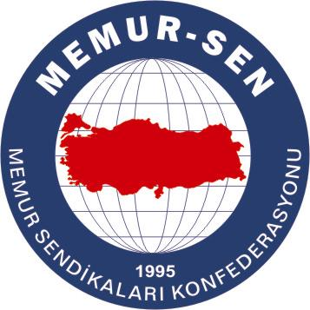
EĞİTİMCİLER BİRLİĞİ SENDİKASI

MEMUR-SEN KONFEDERASYONU
EĞİTİM-BİR-SEN GENEL MERKEZİ
BASIN AÇIKLAMASI

20/04/2010

Mesajı Yumrukla Vermek Bir Zihniyetin İfade Biçimidir

Kayseri'de şehit Yüzbaşı Levent Çetinkaya'nın cenaze törenine katılan Enerji ve Tabii Kaynaklar Bakanı Taner Yıldız’ın, bir öğretmenin yumruklu saldırısına uğradığını öğrenmiş bulunuyoruz.

Yüzüne aldığı darbeyle yaralanan Bakan Yıldız’ın, Erciyes Üniversitesi Tıp Fakültesi Hastanesi'ne kaldırıldığı, yapılan tedavinin ardından taburcu olduğu belirtilmektedir.

Enerji ve Tabii Kaynaklar Bakanı Taner Yıldız’a geçmiş olsun diyor, saldırıyı şiddetle kınıyoruz.

Samsun’da Ahmet Türk’e, Kayseri’de Bakan Yıldız’a sallanan yumruklar; Şırnak’ta askerimize, yine Samsun’da polisimize sıkılan kurşunlar, aynı amaca yönelik olarak, bu ülkenin aydınlık geleceğine atılmış dinamitlerdir.

Yumrukla, silahla halledilebilecek hiçbir mesele yoktur. Ancak gerilimden beslenen, varlığını kana gözyaşına borçlu olan ve idame-i hayatını kanın devamında gören zihniyetler her fırsatta ortaya çıkmakta, huzuru baltalamaktadır.

Kayseri’de Bakan Yıldız’a yönelik saldırıyı gerçekleştiren şahsın öğretmen olmasından dolayı utandık. Sevgi mesleği olan öğretmenliğin içi nefret dolu kişilerce de icra ediliyor oluşundan büyük üzüntü duyduk. Yine saldırganın malum sendikanın müfrit savunucusu olarak sendikanın yayın organlarında görüşler serdeden bir kişi olmasından ötürü de sendikacılar olarak büyük utanç duyduk. Sendikacılık düşünce ortaya koymaktır, teklifte bulunmaktır, istemektir, eylem yapmaktır; yumruk atmak asla değildir. Yumrukla, silahla kendini ifade etmeye kalkışmak, 1980 öncesi bir zamana takılmış adam görüntüsü vermektir. Halbuki insanlık 21. yüzyılı yaşamaktadır.

Mesajını gerek yumrukla gerek kurşunla iletme itiyadında olan zihniyetlerden fersah fersah uzak olduğumuzu, sevgi medeniyetinin takipçileri olmaktan onur duyduğumuzu bir kez daha belirtiyor, Bakan Taner Yıldız’a tekrar geçmiş olsun diyor, saldırıyı şiddetle kınıyoruz.

